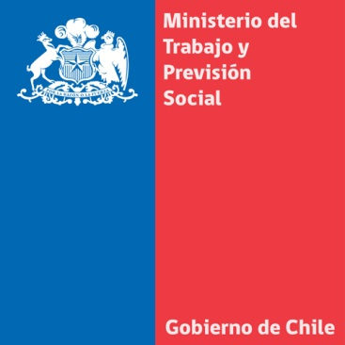
Ministra Javiera Blanco pide a los empleadores no poner en riesgo a los trabajadores en caso de emergencia
- La secretaria de Estado anunció que el Ejecutivo apoyará la moción parlamentaria que busca proteger a los empleados en situaciones como las vividas en el norte del país.
Santiago, 03 de abril de 2014
La Ministra del Trabajo y Previsión Social, Javiera Blanco, afirmó que es “inaceptable” que algunos empleadores no hayan permitido la evacuación de sus trabajadores durante el terremoto que afectó al norte del país, por lo que llamó a los afectados a hacer las denuncias respectivas.
“Como Gobierno hemos visto con mucha preocupación algunas situaciones de empleadores que lamentablemente no han permitido la evacuación oportuna de sus empleados. Creemos como Gobierno que esto es inaceptable y, por lo mismo, el llamado que hacemos es que los empleadores den todas las facilidades para no poner en riesgo la integridad física de las personas”, dijo la autoridad.
Según informó la secretaria de Estado, junto al Director del Trabajo Christian Melis, los empleadores tienen un deber legal de cumplir lo que estipula el artículo 184 del Código del Trabajo. “Cualquier denuncia que exista en esta materia es importante acercarse a las inspecciones del Trabajo que están de Arica a Punta Arenas o a las seremías e intendencias”.
La Ministra Blanco también anunció que el Ejecutivo apoyará la moción de los diputados Tucapel Jiménez y Cristián Campos que busca proteger a los trabajadores en caso de emergencia, permitiendo que puedan abandonar sus trabajos en caso de emergencia como los terremotos y tsunamis.
Respecto de las zonas afectadas y la forma en que los personas deban regresar a sus puestos de trabajo, Blanco hizo algunas recomendaciones, como que un especialista (se puede solicitar al municipio) verifique si la infraestructura está en condiciones; verificar el estado de las conexiones eléctricas y que las zonas que hayan sufrido algún deterioro queden aisladas del resto de la construcción.
Asimismo, hizo un llamado a las empresas para que cuenten con un plan de emergencia, que contenga explícito las zonas de seguridad, vías de evacuación, luminarias y la existencia de una persona encargada de orientar en caso de evacuación.
PLAN DE FISCALIZACIÓN
El Director del Trabajo, por su parte, informó que “se ha dispuesto la fiscalización en todos aquellos casos de denuncia que tenemos. En estos caso de constatarse la infracción se aplicarán las sanciones correspondientes”. En total se han recibido alrededor de 12 denuncias.
La autoridad también informó que ya instruyó un programa de fiscalización en todas las empresas que están en la zona afectada por el terremoto, con el objetivo de constatar “las medidas de seguridad y prevención que se están llevando a cabo y dar a conocer tanto a empleadores como a los trabajadores sus derechos en situaciones de emergencia, como la que hemos vivido”.
Melis señaló, además, que las empresas que no cumplan con la normativa se exponen desde multas hasta suspensión de faenas, y pidió hacer las denuncias, además, ante las autoridades policiales y administrativas respectivamente.
PAGO DE APORTE FAMILIAR PERMANENTE
La ministra Blanco también aprovechó la oportunidad de informar que en Arica se está pagando en regla el Aporte Familiar Permanente de Marzo, no así en Iquique, donde los locales están cerrados por problemas con el suministro de los servicios básicos. En este último caso, la secretaria de Estado pidió “calma”, ya que “el beneficio está vigente desde que se hace efectivo el derecho y hasta un plazo de nueve meses. En el caso de los pagos rurales de la comunas de General Lagos, Iquique y Pozo Almonte serán reprogramados, ya que no estarán disponibles en las fechas que se habían indicado inicialmente”.
Unidad de Comunicaciones
Ministerio del Trabajo y Previsión Social

